DECLARATORIA DE INEXISTENCIA DEL INDICE DE INFORMACIÓN RESERVADA

Alcaldía Municipal de Chiltiupán, a los doce y treinta minutos del día nueve de enero de dos mil veinte, le informa al Instituto de Acceso a la Información Pública de acuerdo a lo establecido en los articulo 19 al 22 de la Ley de Acceso a la Información Pública y en los artículos 27 al 38 del Reglamento de la misma ley.
Específicamente en el artículo 32 del Reglamento de la Ley de Acceso a la Información Pública expresa que los Oficiales de Información elaborarán, de conformidad con los requisitos establecidos en el articulo 22 de la Ley un índice de información clasificada como reservada, al respecto se informa que la Municipalidad no existe información que reservar por el momento, por lo tanto, al no contar con información que reservar no se elaborará el INDICE DE INFORMACIÓN RESERVADA del primer semestre. Se hace constar que la declaratoria de inexistencia corresponde al periodo de enero a junio de dos mil veinte, y no habiendo nada mas que hacer constar, se cierra la presente acta de declaratoria de inexistencia, para lo cual firmo y sello.
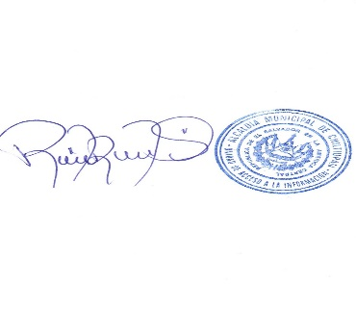

Licda. Reina Ester Rodas de Flores
Oficial de Acceso a la Información Pública

